國立臺灣科學教育館科學學習中心
「翻轉講座--科展小聯盟概念分享」辦法
- 緣由：

翻轉教學突破過去填充式的教育，強調將學習的主動權交還給學生，培養學生自主學習、思考、與表達的能力，而不是為了成績而硬塞知識給學生。那該如何培養學生自主學習、適性發展呢? 科展由學生自主選擇研究專題，由專題導向學習中培養解決問題能力，是翻轉教育的典範，教師具備能力指導學生從事科展研究也將成為翻轉教育中教師專業發展的課題。

本館科學學習中心自今年六月成立後積極推動科展教師研習，聚集了一群科展同好教師，有人甚至自主揪團進行交流，形成科展小聯盟，無形中教學相長，也分享資源，本於好東西跟好朋友分享，希望能透過講座推廣，為科展注入新生命。
- 活動日期：
103年10月25日(六)10：00~16：30
- 活動地點：
本館B1會議室B
- 辦理策略：
- 翻轉講座:邀請中科實中胡裕仁老師及其團隊成員分享小聯盟經驗，包括社群組成、運作、困難克服、成果等，時間約為90分鐘，採事先報名方式，開放國中小教師踴躍參與。
時間：10:30-12:00
地點：本館B1會議室B

- 社團成果發表:邀請國高中職科展專題研習活動獲補助學校擺攤發表活動辦理成果，每社團最少二人參與，交通費由本館支付。
時間：10:00-16:30
地點：本館B1科學學習中心
- 報名方式：
請上本館網站【線上報名】專區免費線上報名參加，具教師或公務人員身分者，可獲6小時研習時數。

網 址：http://www.ntsec.gov.tw/survey/survey.aspx?sid=004495
聯絡人：02-66101234#1418陳香微輔導員

交通資訊
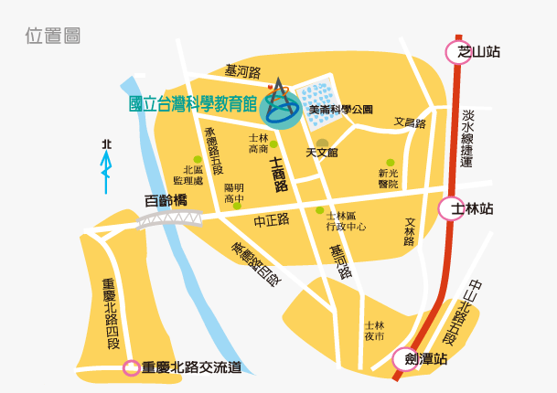

本館地址：臺北市士商路189號
臨近道路與公車站 ：
捷運：
- 捷運劍潭站(1號出口) 轉搭公車至科學教育館下車 紅30、41
- 捷運士林站(1號出口，過馬路) 轉搭公車至士林區行政中心(士林高商)下車
255、620、紅12
公車：
- 620、紅12 科教館站下
- 255、250 、620、紅12 士林高商站下
- 41、紅12、紅30 天文館站(士林行政中心)下
自行開車：
本館設有B3地下停車位，研習教師可自費停車。惟本館停車空間有限，仍請踴躍搭乘大眾運輸工具。

